Pismena provjera znanja iz računalstva
Ime i prezime:_______________

Grupa A
- Koji od navedenih brojeva ima najveću vrijednost?
a) 101010₂ b)5B₁₆ c)87₁₀
- Zbroji u binarnom sustavu sljedeće brojeve 01100111₂+01101101₂.
- Prikaži realni broj 41.125₁₀ binarno na 4 decimale.
- Kako će izgledati zapis dekadskog broja -71 u registru računala duljine 8 bitova ako brojeve zapisujemo:
a) pomoću dvojnog komplementa
b) pomoću apsolutne vrijednosti i bita predznaka
- Oduzmi u binarnom sustavu 63₁₀-19_{10.}
- Kako je broj 18.25₁₀ prikazan u 32-bitnom registru.(IEEE standard)
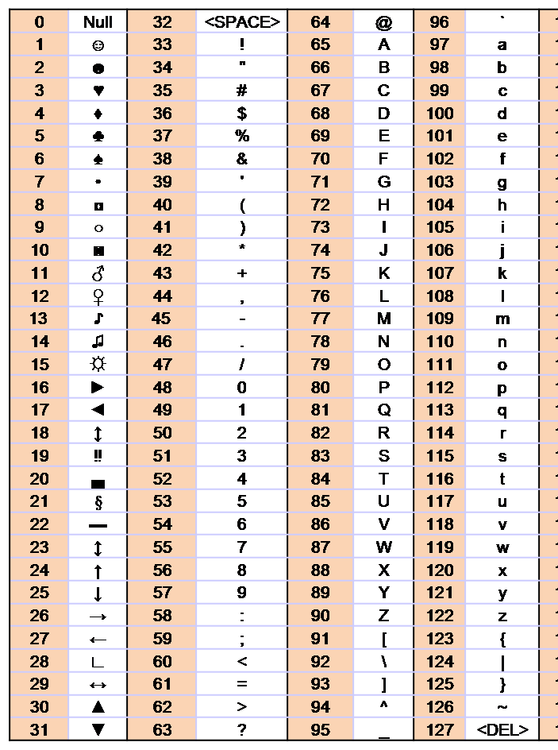
- U memoriji je zapisan sljedeći sadržaj:01000001111001010000000000000000.
O zapisu kojeg broja je riječ ako je to zapis u IEEE 754 standardu?
- Znakove C,v, i ! zapiši u osambitovnim registrima. Koristiti prošireni ASCII kod.
- U memoriji je zapisan sljedeći sadržaj:
00101011
01110110
01100001

O kojem se sadržaju radi ako je poznato da je to zapis znakova kodiranih proširenim ASCII kodom?

Pismena provjera znanja iz računalstva
Ime i prezime:_______________

Grupa B
- Koji od navedenih brojeva ima najmanju vrijednost?
a) 101110₂ b)2F₁₆ c)65₁₀
- Prikaži realni broj 31.125₁₀ binarno na 4 decimale.
- Kako će izgledati zapis dekadskog broja -39 u registru računala duljine 8 bitova ako brojeve zapisujemo:
a) pomoću dvojnog komplementa
b) pomoću apsolutne vrijednosti i bita predznaka
- Oduzmi u binarnom sustavu 57₁₀-25_{10.}
- Prikaži realni broj 39.625₁₀ binarno na 4 decimale.
- Kako je broj -15.35₁₀ prikazan u 32-bitnom registru.(IEEE standard)
- U memoriji je zapisan sljedeći sadržaj:11000011010111100000000000000000.
O zapisu kojeg broja je riječ ako je to zapis u IEEE 754 standardu?
- Znakove C,d i ? zapiši u osambitovnim registrima. Koristiti prošireni ASCII kod.
- U memoriji je zapisan sljedeći sadržaj:
00100100
01100000
01101110
O kojem se sadržaju radi ako je poznato da je to zapis znakova kodiranih proširenim ASCII kodom?

